有导体、介质时的静电场

一、单选题：
1、（1002A20）
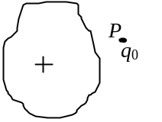
有一带正电荷的大导体，欲测其附近P点处的场强，将一电荷量为q₀ (q₀ >0 )的点电荷放在P点，如图所示，测得它所受的电场力为F．若电荷量q₀不是足够小，则
(A) F/ q₀比P点处场强的数值大．
(B) F/ q₀比P点处场强的数值小．
(C) F/ q₀与P点处场强的数值相等．
(D) F/ q₀与P点处场强的数值哪个大无法确定． ［ ］
2、（1136B35）
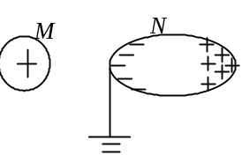
一带正电荷的物体M，靠近一原不带电的金属导体N，N的左端感生出负电荷，右端感生出正电荷．若将N的左端接地，如图所示，则
- N上有负电荷入地．
(B) N上有正电荷入地．
(C) N上的电荷不动．
(D) N上所有电荷都入地． ［ ］
3、（1137B25）
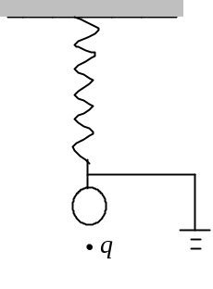
有一接地的金属球，用一弹簧吊起，金属球原来不带电．若在它的下方放置一电荷为q的点电荷，如图所示，则
(A) 只有当q > 0时，金属球才下移．
(B) 只有当q < 0时，金属球才下移．
(C) 无论q是正是负金属球都下移．
(D) 无论q是正是负金属球都不动． ［ ］
4、（1138B30）
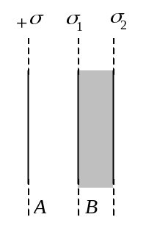
一“无限大”均匀带电平面A，其附近放一与它平行的有一定厚度的“无限大”平面导体板B，如图所示．已知A上的电荷面密度为+σ ，则在导体板B的两个表面1和2上的感生电荷面密度为：
(A) σ ₁ = - σ， σ ₂ = + σ．
(B) σ ₁ = 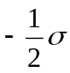， σ ₂ =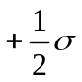．
(C) σ ₁ = ， σ ₁ = ．
(D) σ ₁ = - σ， σ ₂ = 0． ［ ］
5、（1140B30）
半径分别为R和r的两个金属球，相距很远．用一根细长导线将两球连接在一起并使它们带电．在忽略导线的影响下，两球表面的电荷面密度之比σ_{R} / σ_{r}为
(A) R / r ． (B) R² / r²．
(C) r² / R²． (D) r / R ． ［ ］
6、（1171B30）
选无穷远处为电势零点，半径为R的导体球带电后，其电势为U₀，则球外离球心距离为r处的电场强度的大小为
(A) 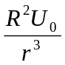． (B) 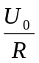．
(C) 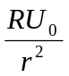． (D) 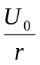． ［ ］
7、（1173B30）
一长直导线横截面半径为a，导线外同轴地套一半径为b的薄圆筒，两者互相绝缘，并且外筒接地，如图所示．设导线单位长度的电荷为+λ，并设地的电势为零，则两导体之间的P点( OP = r )的场强大小和电势分别为：
(A) 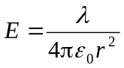，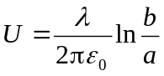．
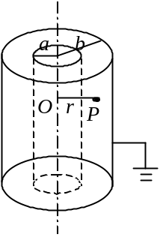
(B) ，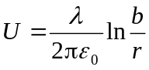．
(C) 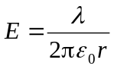，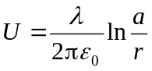．
(D) ，． ［ ］
8、（1174B30）
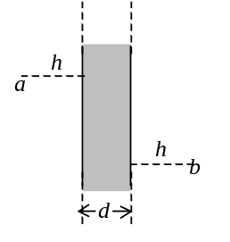
如图所示，一厚度为d的“无限大”均匀带电导体板，电荷面密度为σ ，则板的两侧离板面距离均为h的两点a、b之间的电势差为：
(A) 0． (B) 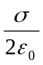．
(C) 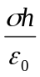． (D) 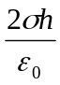． ［ ］
9、（1186B25）
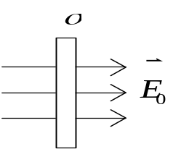
一带电大导体平板，平板二个表面的电荷面密度的代数和为σ ，置于电场强度为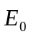的均匀外电场中，且使板面垂直于的方向．设外电场分布不因带电平板的引入而改变，则板的附近左、右两侧的合场强为：
- 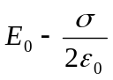，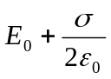．
- ，．
(C) ，．
(D) 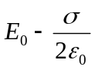． ［ ］
10、（1205C45）
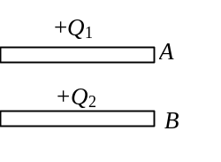
A、B为两导体大平板，面积均为S，平行放置，如图所示．A板带电荷+Q₁，B板带电荷+Q₂，如果使B板接地，则AB间电场强度的大小E为
(A) 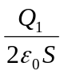 ． (B) 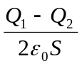．
(C) 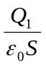． (D) 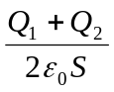． ［ ］
11、（1210B30）
一空心导体球壳，其内、外半径分别为R₁和R₂，带电荷q，如图所示．当球壳中心处再放一电荷为q的点电荷时，则导体球壳的电势(设无穷远处为电势零点)为
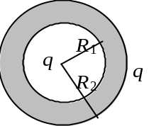
(A) 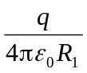 ． (B) 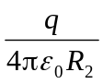 ．
(C) 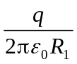 . (D) 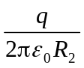 ． ［ ］
12、（1211B30）
两个同心薄金属球壳，半径分别为R₁和R₂ (R₂ > R₁ )，若分别带上电荷q₁和q₂，则两者的电势分别为U₁和U₂ (选无穷远处为电势零点)．现用导线将两球壳相连接，则它们的电势为
(A) U₁． (B) U₂．
(C) U₁ + U₂． (D) 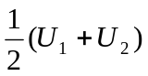． ［ ］
13、（1213C55）
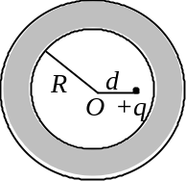
一个未带电的空腔导体球壳，内半径为R．在腔内离球心的距离为d处( d < R)，固定一点电荷+q，如图所示. 用导线把球壳接地后，再把地线撤去．选无穷远处为电势零点，则球心O处的电势为
(A) 0 ． (B) 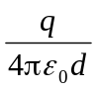．
- 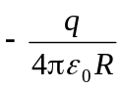． (D) 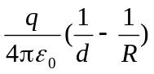． ［ ］
14、（1235B40）
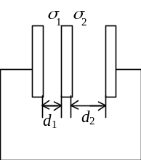
三块互相平行的导体板，相互之间的距离d₁和d₂比板面积线度小得多，外面二板用导线连接．中间板上带电，设左右两面上电荷面密度分别为σ₁和σ₂，如图所示．则比值σ₁ / σ₂为
(A) d₁ / d₂． (B) d₂ / d₁．
(C) 1． (D) 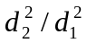． ［ ］
15、（1355B25）
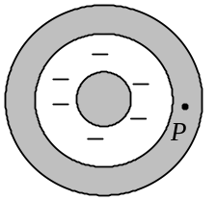
如图所示，一带负电荷的金属球，外面同心地罩一不带电的金属球壳，则在球壳中一点P处的场强大小与电势(设无穷远处为电势零点)分别为：
(A) E = 0，U > 0． (B) E = 0，U < 0．
(C) E = 0，U = 0． (D) E > 0，U < 0．
［ ］
16、（1356B35）
一孤立金属球，带有电荷 1.2×10⁻⁸ C，已知当电场强度的大小为 3×10⁶ V/m时，空气将被击穿．若要空气不被击穿，则金属球的半径至少大于
(A) 3.6×10⁻² m． (B) 6.0×10⁻⁶ m．
(C) 3.6×10⁻⁵ m． (D) 6.0×10⁻³ m． ［ ］
[ 1 / (4πε ₀) = 9×10⁹ N·m²/C² ]
17、（1357B25）
一半径为R的薄金属球壳，带电荷-Q．设无穷远处电势为零，则球壳内各点的电势U可表示为： (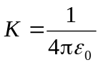)
(A) 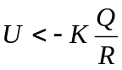． (B) 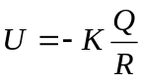．
(C) 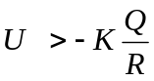． (D) 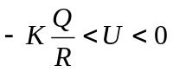． ［ ］
18、（1359B25）
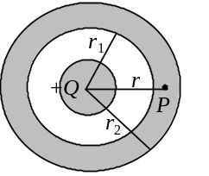
图示一均匀带电球体，总电荷为+Q，其外部同心地罩一内、外半径分别为r₁、r₂的金属球壳．设无穷远处为电势零点，则在球壳内半径为r的P点处的场强和电势为：
(A) 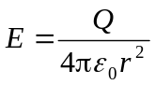，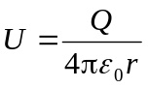．
(B) 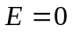，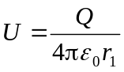．
(C) ，．
(D) ，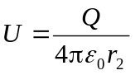． ［ ］
19、（1360B25）
在一不带电荷的导体球壳的球心处放一点电荷，并测量球壳内外的场强分布．如果将此点电荷从球心移到球壳内其它位置，重新测量球壳内外的场强分布，则将发现：
(A) 球壳内、外场强分布均无变化．
(B) 球壳内场强分布改变，球壳外不变．
(C) 球壳外场强分布改变，球壳内不变．
(D) 球壳内、外场强分布均改变． ［ ］
20、（1361A20）
在带有电荷+Q的金属球产生的电场中，为测量某点场强，在该点引入一电荷为+Q/3的点电荷，测得其受力为．则该点场强的大小
(A) 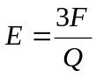． (B) 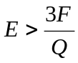．
(C) 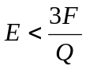． (D) 无法判断． ［ ］
21、（1461A15）
在一个孤立的导体球壳内，若在偏离球中心处放一个点电荷，则在球壳内、外表面上将出现感应电荷，其分布将是：
(A) 内表面均匀，外表面也均匀．
(B) 内表面不均匀，外表面均匀．
(C) 内表面均匀，外表面不均匀．
(D) 内表面不均匀，外表面也不均匀． ［ ］
22、（1464B25）
三个半径相同的金属小球，其中甲、乙两球带有等量同号电荷，丙球不带电．已知甲、乙两球间距离远大于本身直径，它们之间的静电力为F．现用带绝缘柄的丙球先与甲球接触，再与乙球接触，然后移去，则此后甲、乙两球间的静电力为：
(A) 3F / 4． (B) F / 2．
(C) 3F / 8． (D) F / 4． ［ ］
23、（1466A20）
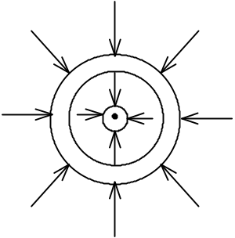
同心导体球与导体球壳周围电场的电场线分布如图所示，由电场线分布情况可知球壳上所带总电荷
(A) q > 0． (B) q = 0．
(C) q < 0． (D) 无法确定．
［ ］
24、（1475A10）
有两个大小不相同的金属球，大球直径是小球的两倍，大球带电，小球不带电，两者相距很远．今用细长导线将两者相连，在忽略导线的影响下，大球与小球的带电之比为：
(A) 2． (B) 1．
(C) 1/2． (D) 0． ［ ］
25、（1480A10）
当一个带电导体达到静电平衡时：
(A) 表面上电荷密度较大处电势较高．
(B) 表面曲率较大处电势较高．
(C) 导体内部的电势比导体表面的电势高．
(D) 导体内任一点与其表面上任一点的电势差等于零． ［ ］
26、（1637A15）
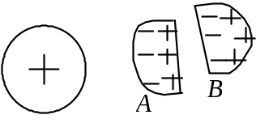
把A，B两块不带电的导体放在一带正电导体的电场中,如图所示. 设无限远处为电势零点，A的电势为U_{A}，B的电势为U_{B}，则
(A) U_{B} > U_{A} ≠0． (B) U_{B} > U_{A} = 0．
(C) U_{B} = U_{A} ． (D) U_{B} < U_{A} ． ［ ］
27、（5278B35）
两个薄金属同心球壳，半径各为R₁和R₂ (R₂ > R₁)，分别带有电荷q₁和q₂，二者电势分别为U₁和U₂ (设无穷远处为电势零点)，现用导线将二球壳联起来，则它们的电势为
(A) U₁． (B) U₂．
(C) U₁ + U₂． (D) (U₁ + U₂) / 2． ［ ］
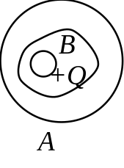28、（5279B25）
在一个原来不带电的外表面为球形的空腔导体A内，放一带有电荷为+Q的带电导体B，如图所示．则比较空腔导体A的电势U_{A}和导体B的电势U_{B}时，可得以下结论：
(A) U_{A} = U_{B}． (B) U_{A} > U_{B}．
(C) U_{A} < U_{B}． (D) 因空腔形状不是球形，两者无法比较．
［ ］
29、（5423B30）
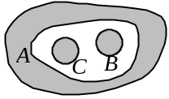
如图所示，一封闭的导体壳A内有两个导体B和C．A、C不带电，B带正电，则A、B、C三导体的电势U_{A}、U_{B}、U_{C}的大小关系是
(A) U_{A} = U_{B} = U_{C}． (B) U_{B} > U_{A} = U_{C}．
(C) U_{B} > U_{C} > U_{A}． (D) U_{B} > U_{A} > U_{C}． ［ ］
30、（1099A10）
关于高斯定理，下列说法中哪一个是正确的？
(A) 高斯面内不包围自由电荷，则面上各点电位移矢量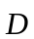为零．
(B) 高斯面上处处为零，则面内必不存在自由电荷．
(C) 高斯面的通量仅与面内自由电荷有关．
(D) 以上说法都不正确． ［ ］
31、（1100A10）
关于静电场中的电位移线，下列说法中，哪一个是正确的？
(A) 起自正电荷，止于负电荷，不形成闭合线，不中断．
(B) 任何两条电位移线互相平行．
(C) 起自正自由电荷，止于负自由电荷，任何两条电位移线在无自由电荷的空间不相交．
(D) 电位移线只出现在有电介质的空间． ［ ］
32、（1101B30）
一导体球外充满相对介电常量为ε_{r}的均匀电介质，若测得导体表面附近场强为E，则导体球面上的自由电荷面密度σ为
(A) ε ₀ E． (B) ε ₀ ε _{r} E．
(C) ε _{r} E． (D) (ε ₀ ε _{r} - ε ₀)E． ［ ］
33、（1345A10）
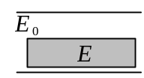
在空气平行板电容器中，平行地插上一块各向同性均匀电介质板，如图所示．当电容器充电后，若忽略边缘效应，则电介质中的场强与空气中的场强相比较，应有
(A) E > E₀，两者方向相同． (B) E = E₀，两者方向相同．
(C) E < E₀，两者方向相同． (D) E < E₀，两者方向相反． ［ ］
34、（1358B25）
设有一个带正电的导体球壳．当球壳内充满电介质、球壳外是真空时，球壳外一点的场强大小和电势用E₁，U₁表示；而球壳内、外均为真空时，壳外一点的场强大小和电势用E₂，U₂表示，则两种情况下壳外同一点处的场强大小和电势大小的关系为
(A) E₁ = E₂，U₁ = U₂． (B) E₁ = E₂，U₁ > U₂．
(C) E₁ > E₂，U₁ > U₂． (D) E₁ < E₂，U₁ < U₂． ［ ］
35、（1454B25）
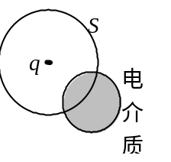
在一点电荷q产生的静电场中，一块电介质如图放置，以点电荷所在处为球心作一球形闭合面S，则对此球形闭合面：
(A) 高斯定理成立，且可用它求出闭合面上各点的场强．
(B) 高斯定理成立，但不能用它求出闭合面上各点的场强．
(C) 由于电介质不对称分布，高斯定理不成立．
(D) 即使电介质对称分布，高斯定理也不成立． ［ ］
36、（5280B30）
一平行板电容器中充满相对介电常量为ε_{r}的各向同性均匀电介质．已知介质表面极化电荷面密度为±σ′，则极化电荷在电容器中产生的电场强度的大小为：
(A) 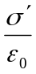． (B) 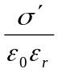．
(C) 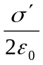． (D) 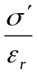． ［ ］
37、（5281B35）
一平行板电容器始终与端电压一定的电源相联．当电容器两极板间为真空时，电场强度为，电位移为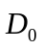，而当两极板间充满相对介电常量为ε_{r}的各向同性均匀电介质时，电场强度为，电位移为，则
(A) 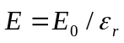，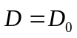． (B) 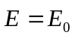，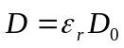．
(C) ，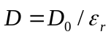． (D) ，． ［ ］
38、（5621B25）
在静电场中，作闭合曲面S，若有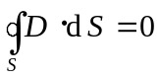 (式中为电位移矢量)，则S面内必定
(A) 既无自由电荷，也无束缚电荷．
(B) 没有自由电荷．
(C) 自由电荷和束缚电荷的代数和为零．
(D) 自由电荷的代数和为零． ［ ］
39、（1113A15）
两个半径相同的金属球，一为空心，一为实心，把两者各自孤立时的电容值加以比较，则
(A) 空心球电容值大． (B) 实心球电容值大．
(C) 两球电容值相等． (D) 大小关系无法确定． ［ ］
40、（1139B30）
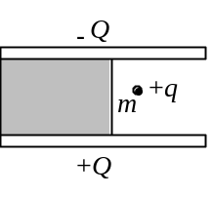
一个大平行板电容器水平放置，两极板间的一半空间充有各向同性均匀电介质，另一半为空气，如图．当两极板带上恒定的等量异号电荷时，有一个质量为m、带电荷为+q的质点，在极板间的空气区域中处于平衡．此后，若把电介质抽去 ，则该质点
(A) 保持不动． (B) 向上运动．
(C) 向下运动． (D) 是否运动不能确定． ［ ］
41、（1204B25）
两只电容器，C₁ = 8 μF，C₂ = 2 μF，分别把它们充电到 1000 V，然后将它们反接(如图所示)，此时两极板间的电势差为：
(A) 0 V ． (B) 200 V．
(C) 600 V． (D) 1000 V ［ ］
42、（1218B30）
一个平行板电容器，充电后与电源断开，当用绝缘手柄将电容器两极板间距离拉大，则两极板间的电势差U₁₂、电场强度的大小E、电场能量W将发生如下变化：
- U₁₂减小，E减小，W减小．
(B) U₁₂增大，E增大，W增大．
(C) U₁₂增大，E不变，W增大．
(D) U₁₂减小，E不变，W不变． ［ ］
43、（1324B25）
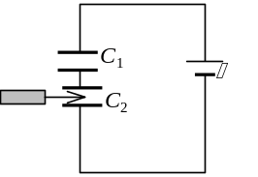
C₁和C₂两空气电容器串联以后接电源充电．在电源保持联接的情况下，在C₂中插入一电介质板，则
(A) C₁极板上电荷增加，C₂极板上电荷增加．
(B) C₁极板上电荷减少，C₂极板上电荷增加．
(C) C₁极板上电荷增加，C₂极板上电荷减少．
(D) C₁极板上电荷减少，C₂极板上电荷减少． ［ ］
44、（1325B25）
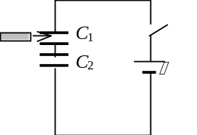
C₁和C₂两空气电容器串联起来接上电源充电．然后将电源断开，再把一电介质板插入C₁中，如图所示. 则
(A) C₁上电势差减小，C₂上电势差增大．
(B) C₁上电势差减小，C₂上电势差不变．
(C) C₁上电势差增大，C₂上电势差减小．
(D) C₁上电势差增大，C₂上电势差不变． ［ ］
45、（1326B25）
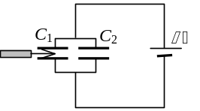
C₁和C₂两空气电容器并联以后接电源充电．在电源保持联接的情况下，在C₁中插入一电介质板，如图所示, 则
(A) C₁极板上电荷增加，C₂极板上电荷减少．
(B) C₁极板上电荷减少，C₂极板上电荷增加．
(C) C₁极板上电荷增加，C₂极板上电荷不变．
(D) C₁极板上电荷减少，C₂极板上电荷不变． ［ ］
46、（1327B25）
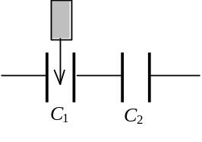
C₁和C₂两空气电容器，把它们串联成一电容器组．若在C₁中插入一电介质板，则
(A) C₁的电容增大，电容器组总电容减小．
(B) C₁的电容增大，电容器组总电容增大．
(C) C₁的电容减小，电容器组总电容减小．
(D) C₁的电容减小，电容器组总电容增大． ［ ］
47、（1328B25）
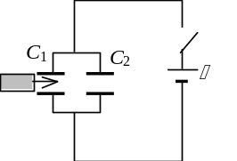
C₁和C₂两空气电容器并联起来接上电源充电．然后将电源断开，再把一电介质板插入C₁中，如图所示, 则
(A) C₁和C₂极板上电荷都不变．
(B) C₁极板上电荷增大，C₂极板上电荷不变．
(C) C₁极板上电荷增大，C₂极板上电荷减少．
(D) C₁极板上电荷减少，C₂极板上电荷增大． ［ ］
48、（1459B25）
如果在空气平行板电容器的两极板间平行地插入一块与极板面积相同的各向同性均匀电介质板，由于该电介质板的插入和它在两极板间的位置不同，对电容器电容的影响为：
(A) 使电容减小，但与介质板相对极板的位置无关．
(B) 使电容减小，且与介质板相对极板的位置有关．
(C) 使电容增大，但与介质板相对极板的位置无关．
(D) 使电容增大，且与介质板相对极板的位置有关． ［ ］
49、（1460B25）
如果在空气平行板电容器的两极板间平行地插入一块与极板面积相同的金属板，则由于金属板的插入及其相对极板所放位置的不同，对电容器电容的影响为：
(A) 使电容减小，但与金属板相对极板的位置无关．
(B) 使电容减小，且与金属板相对极板的位置有关．
(C) 使电容增大，但与金属板相对极板的位置无关．
(D) 使电容增大，且与金属板相对极板的位置有关． ［ ］
50、（1632B25）
C₁和C₂两个电容器，其上分别标明 200 pF(电容量)、500 V(耐压值)和 300 pF、900 V．把它们串连起来在两端加上1000 V电压，则
(A) C₁被击穿，C₂不被击穿． (B) C₂被击穿，C₁不被击穿．
(C) 两者都被击穿． (D) 两者都不被击穿．
［ ］
51、（1123B30）
如果某带电体其电荷分布的体密度ρ 增大为原来的2倍，则其电场的能量变为原来的
(A) 2倍． (B) 1/2倍．
(C) 4倍． (D) 1/4倍． ［ ］
52、（1124B40）
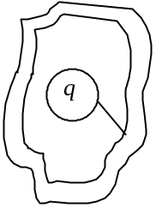
如图所示, 一球形导体，带有电荷q，置于一任意形状的空腔导体中．当用导线将两者连接后，则与未连接前相比系统静电场能量将
(A) 增大． (B) 减小．
(C) 不变． (D) 如何变化无法确定．
［ ］
53、（1125C60）
用力F把电容器中的电介质板拉出，在图(a)和图(b)的两种情况下，电容器中储存的静电能量将
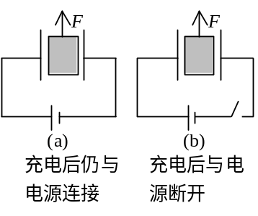
(A) 都增加．
(B) 都减少．
(C) (a)增加，(b)减少．
(D) (a)减少，(b)增加． ［ ］
54、（1224B30）
一空气平行板电容器充电后与电源断开，然后在两极板间充满某种各向同性、均匀电介质，则电场强度的大小E、电容C、电压U、电场能量W四个量各自与充入介质前相比较，增大(↑)或减小(↓)的情形为
(A) E↑，C↑，U↑，W↑．
(B) E↓，C↑，U↓，W↓．
(C) E↓，C↑，U↑，W↓．
(D) E↑，C↓，U↓，W↑． ［ ］
55、（1226B30）
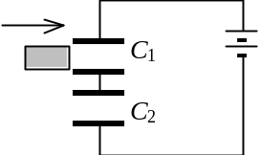
两个完全相同的电容器C₁和C₂，串联后与电源连接．现将一各向同性均匀电介质板插入C₁中，如图所示，则
(A) 电容器组总电容减小．
(B) C₁上的电荷大于C₂上的电荷．
(C) C₁上的电压高于C₂上的电压 ．
(D) 电容器组贮存的总能量增大． ［ ］
56、（1234B30）
一平行板电容器充电后仍与电源连接，若用绝缘手柄将电容器两极板间距离拉大，则极板上的电荷Q、电场强度的大小E和电场能量W将发生如下变化
(A) Q增大，E增大，W增大．
(B) Q减小，E减小，W减小．
(C) Q增大，E减小，W增大．
(D) Q增大，E增大，W减小． ［ ］
57、（1341A20）
真空中有“孤立的”均匀带电球体和一均匀带电球面，如果它们的半径和所带的电荷都相等．则它们的静电能之间的关系是
(A) 球体的静电能等于球面的静电能．
(B) 球体的静电能大于球面的静电能．
(C) 球体的静电能小于球面的静电能．
(D) 球体内的静电能大于球面内的静电能，球体外的静电能小于球面外的静电能．
58、（1524B25）
将一空气平行板电容器接到电源上充电到一定电压后，断开电源．再将一块与极板面积相同的金属板平行地插入两极板之间，如图所示, 则由于金属板的插入及其所放位置的不同，对电容器储能的影响为：
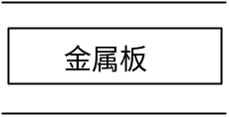
(A) 储能减少，但与金属板相对极板的位置无关．
(B) 储能减少，且与金属板相对极板的位置有关．
(C) 储能增加，但与金属板相对极板的位置无关．
(D) 储能增加，且与金属板相对极板的位置有关． ［ ］
59、（1525B25）
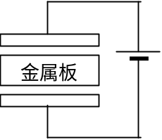
将一空气平行板电容器接到电源上充电到一定电压后，在保持与电源连接的情况下，再将一块与极板面积相同的金属板平行地插入两极板之间，如图所示．金属板的插入及其所处位置的不同，对电容器储存电能的影响为：
(A) 储能减少，但与金属板相对极板的位置无关．
(B) 储能减少，且与金属板相对极板的位置有关．
(C) 储能增加，但与金属板相对极板的位置无关．
(D) 储能增加，且与金属板相对极板的位置有关． ［ ］
60、（1532B25）
将一空气平行板电容器接到电源上充电到一定电压后，断开电源．再将一块与极板面积相同的各向同性均匀电介质板平行地插入两极板之间，如图所示. 则由于介质板的插入及其所放位置的不同，对电容器储能的影响为：
(A) 储能减少，但与介质板相对极板的位置无关．
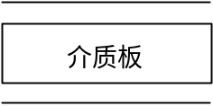
(B) 储能减少，且与介质板相对极板的位置有关．
(C) 储能增加，但与介质板相对极板的位置无关．
(D) 储能增加，且与介质板相对极板的位置有关．［ ］
61、（1533B25）
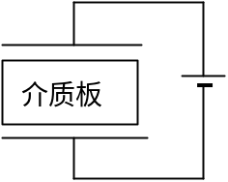
将一空气平行板电容器接到电源上充电到一定电压后，在保持与电源连接的情况下，把一块与极板面积相同的各向同性均匀电介质板平行地插入两极板之间，如图所示．介质板的插入及其所处位置的不同，对电容器储存电能的影响为：
(A) 储能减少，但与介质板相对极板的位置无关．
(B) 储能减少，且与介质板相对极板的位置有关．
(C) 储能增加，但与介质板相对极板的位置无关．
(D) 储能增加，且与介质板相对极板的位置有关． ［ ］

二、填空题：
1、（1116A20）
一空气平行板电容器，两极板间距为d，充电后板间电压为U．然后将电源断开，在两板间平行地插入一厚度为d/3的金属板，则板间电压变成
U' =________________ ．
2、（1145A20）
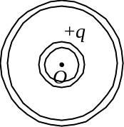
如图所示，两同心导体球壳，内球壳带电荷+q，外球壳带电荷-2q．静电平衡时，外球壳的电荷分布为：
内表面___________ ； 外表面___________ ．
3、（1146B30）
在一个不带电的导体球壳内，先放进一电荷为+q的点电荷，点电荷不与球壳内壁接触．然后使该球壳与地接触一下，再将点电荷+q取走．此时，球壳的
电荷为__________，电场分布的范围是__________________________________．
4、（1152C45）
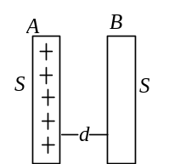
如图所示，把一块原来不带电的金属板B，移近一块已带有正电荷Q的金属板A，平行放置．设两板面积都是S，板间距离是d，忽略边缘效应．当B板不接地时，两板间电
势差U_{AB} =___________________ ；B板接地时两板间电势差
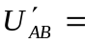__________ ．
5、（1153C45）
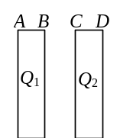
如图所示，两块很大的导体平板平行放置，面积都是S，有一定厚度，带电荷分别为Q₁和Q₂．如不计边缘效应，则A、
B、C、D四个表面上的电荷面密度分别为______________ 、
______________、_____________、____________．
6、（1175A20）
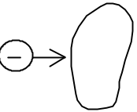
如图所示，将一负电荷从无穷远处移到一个不带电的导体
附近，则导体内的电场强度______________，导体的电势
______________．(填增大、不变、减小)
7、（1214B40）
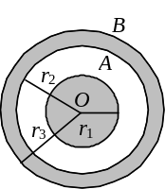
一半径r₁ = 5 cm的金属球A，带电荷q₁ = +2.0×10⁻⁸ C，另一内半径为r₂ = 10 cm、 外半径为r₃ = 15 cm的金属球壳B， 带电荷q₂ = +4.0×10⁻⁸ C，两球同心放置，如图所示．若以无穷远
处为电势零点，则A球电势U_{A} = __________________，B球电
势U_{B} = ____________________． 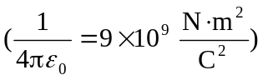
8、（1330A15）
一金属球壳的内、外半径分别为R₁和R₂，带电荷为Q．在球心处有一电荷
为q的点电荷，则球壳内表面上的电荷面密度σ =______________．
9、（1336A20）
A、B两个导体球，相距甚远，因此均可看成是孤立的．其中A球原来带电，B球不带电，现用一根细长导线将两球连接，则球上分配的电荷与球半径成______比．
10、（1350B30）
空气的击穿电场强度为 2×10⁶ V·m⁻¹，直径为0.10 m的导体球在空气中时
最多能带的电荷为______________．(真空介电常量ε ₀ = 8.85×10⁻¹² C²·N⁻¹·m⁻² )
11、（1362A15）
一孤立带电导体球，其表面处场强的方向____________表面；当把另一带电
体放在这个导体球附近时，该导体球表面处场强的方向_________________表面．
12、（1364B25）
一个不带电的金属球壳的内、外半径分别为R₁和R₂，今在中心处放置一电
荷为q的点电荷，则球壳的电势U =__________________．
13、（1430B25）
地球表面附近的电场强度为 100 N/C．如果把地球看作半径为6.4×10⁵ m的
导体球，则地球表面的电荷Q=___________________． (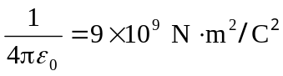)
14、（1446B30）
A、B两个导体球，它们的半径之比为2∶1，A球带正电荷Q，B球不带电，若使两球接触一下再分离，当A、B两球相距为R时，(R远大于两球半径，以
致可认为A、B是点电荷)则两球间的静电力F =__________________________．
15、（1467B40）
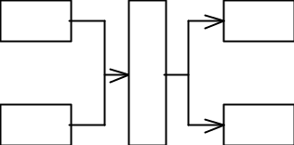
将下列各命题的标号(a、b、c、…等)适当地填入下面的方框中，使之表达出它们之间的正确逻辑关系．
a．在静电平衡条件下，净电荷只能分布在均匀导体外表面上．
b．导体内部含有大量自由电子，在电场力作用下，它们会作宏观定向运动．
c．处于静电平衡状态的导体是一个等势体．
d．处于静电平衡状态的均匀导体内部场强处处为零．
e．导体内部没有电荷的宏观定向运动的状态，称作静电平衡状态．
16、（1486B25）
一任意形状的带电导体，其电荷面密度分布为σ (x，y，z)，则在导体表面外
附近任意点处的电场强度的大小E(x，y，z) =______________________，其方向
______________________．
17、（1488B25）
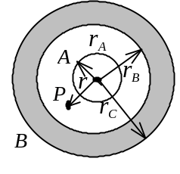
带有电荷q、半径为r_{A}的金属球A，与一原先不带电、内外半径分别为r_{B}和r_{C}的金属球壳B同心放置如图．则图中
P点的电场强度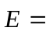___________________．如果用导线将A、
B连接起来，则A球的电势U =____________________．(设无穷远处电势为零)
18、（1606B25）
地球表面附近的电场强度约为 100 N /C，方向垂直地面向下，假设地球上
的电荷都均匀分布在地表面上，则地面带_____电，电荷面密度σ =__________．
(真空介电常量ε ₀ = 8.85×10⁻¹² C²/(N·m²) )
19、（1640A10）
一半径为R的均匀带电导体球壳，带电荷为Q．球壳内、外均为真空．设
无限远处为电势零点，则壳内各点电势U =______________．
20、（1641B30）
已知空气的击穿场强为3×10⁶ V/m，则处于空气中的一个半径为1 m的球
形导体能达到的最高电势U_{max} =____________________．
21、（1644B25）
在一个带正电荷的金属球附近，放一个带正电的点电荷q₀，测得q₀所受的
力为F，则F / q₀的值一定______于不放q₀时该点原有的场强大小．(填大、等、小)
22、（1645B25）
在一个带负电荷的金属球附近，放一个带正电的点电荷q₀，测得q₀所受的
力为F，则F / q₀的值一定________于不放q₀时该点原有的场强大小．(填大、等、小)
23、（5108A10）
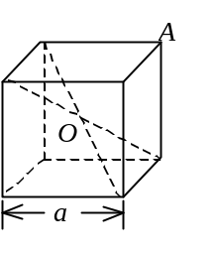
在静电场中有一立方形均匀导体，边长为a．已知立方导体中心O处的电势为U₀，则立方体顶点A的电势
为____________．

24、（5119C65）
如图所示，A、B为靠得很近的两块平行的大金属平板，两板的面积均为S，板间的距离为d．今使A板带电荷q_{A}，B板带电荷
q_{B}，且q_{A} > q_{B}．则A板的靠近B的一侧所带电荷为___________；
两板间电势差U =______________________．
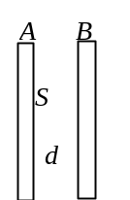
25、（5437B25）
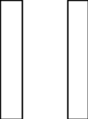
两块大小相同的金属板，平行放置，带有等量的正电荷．若略去边缘效应，试画出金属板上电荷的大致分布情形．
26、（5453B35）
一金属球壳的内外半径分别为R₁和R₂，带有电荷Q．在球壳内距球心O为r处有一电荷为q的点电荷，则球心处的电势为
______________________________________________．
27、（5680B30）
半径均为R的两个带电金属球，相距为d，且d >> 2R．一球带电+Q另一球带电-Q．它们之间的相互作用力比两个分别带电+Q与-Q，相距d的点电荷之间
的相互作用力_______(填大，小或相等)，理由是___________________________
_______________________________________________________________．
28、（1103A15）
分子的正负电荷中心重合的电介质叫做_______________ 电介质 ．在外电
场作用下，分子的正负电荷中心发生相对位移，形成________________________．
29、（1104A10）
在相对介电常量为ε_{r}的各向同性的电介质中，电位移矢量与场强之间的关系
是___________________ ．
30、（1105B30）
半径为R₁和R₂的两个同轴金属圆筒，其间充满着相对介电常量为ε_{r}的均匀介质．设两筒上单位长度带有的电荷分别为+λ和-λ，则介质中离轴线的距离为r
31、（1206A20）
处的电位移矢量的大小D =____________，电场强度的大小 E =____________．一平行板电容器，充电后与电源保持联接，然后使两极板间充满相对介电常
量为ε_{r}的各向同性均匀电介质，这时两极板上的电荷是原来的______倍；电场强
度是原来的 _________倍；电场能量是原来的_________倍．
32、（1207A20）
一平行板电容器，充电后切断电源，然后使两极板间充满相对介电常量为ε_{r} 的
各向同性均匀电介质．此时两极板间的电场强度是原来的____________倍；电场
能量是原来的___________ 倍．
33、（1227B35）
一空气平行板电容器接电源后，极板上的电荷面密度分别为±σ，在电源保持接通的情况下，将相对介电常量为ε_{r}的各向同性均匀电介质充满其内．如忽略
边缘效应，介质中的场强应为____________________．
34、（1320A20）
一平行板电容器，两板间充满各向同性均匀电介质，已知相对介电常量为
ε_{r} ．若极板上的自由电荷面密度为σ ，则介质中电位移的大小D =____________，
电场强度的大小E =____________________．
35、（1390A10）
一个半径为R的薄金属球壳，带有电荷q，壳内真空，壳外是无限大的相对介电常量为ε_{r}的各向同性均匀电介质．设无穷远处为电势零点，则球壳的电势
U =____________________________．
36、（1391A20）
一个半径为R的薄金属球壳，带有电荷q，壳内充满相对介电常量为ε_{r} 的各向同性均匀电介质．设无穷远处为电势零点，则球壳的电势
U = ________________________________．
37、（1457B25）
两个点电荷在真空中相距为r₁时的相互作用力等于它们在某一“无限大”各向同性均匀电介质中相距为r₂时的相互作用力，则该电介质的相对介电常量
ε_{r} =_____________．
38、（1478A10）
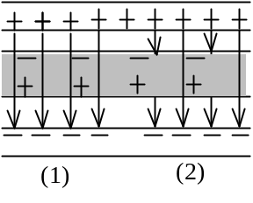
如图所示，平行板电容器中充有各向同性均匀电介质．图中画出两组带有箭头的线分别表示电场线、电位移
线．则其中(1)为__________________线，
(2)为__________________线．
39、（1629B25）
一个带电荷q、半径为R的金属球壳，壳内是真空，壳外是介电常量为ε 的
无限大各向同性均匀电介质，则此球壳的电势U =________________．
40、（1630B25）
一带电荷q、半径为R的金属球壳，壳内充满介电常量为ε_{r}的各向同性均匀
电介质，壳外是真空，则此球壳的电势U =__________________．
41、（1631A10）
两个点电荷在真空中相距d₁ = 7 cm时的相互作用力与在煤油中相距d₂ = 5cm
时的相互作用力相等，则煤油的相对介电常量ε_{r} =___________________．
42、（5109B35）
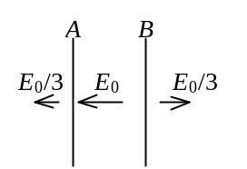
A、B为两块无限大均匀带电平行薄平板，两板间和左右两侧充满相对介电常量为ε_{r}的各向同性均匀电介质．已知两板间的场强大小为E₀，两板外的场强均为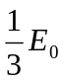，方向如图．则A、B两板所带电荷面密度分别为
σ_{A} =____________________________________，
σ_{B} =____________________________________．
43、（5277A10）
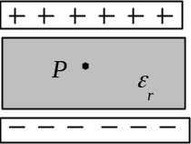
一平行板电容器，上极板带正电，下极板带负电，其间充满相对介电常量为ε_{r} = 2的各向同性均匀电介质，如图所示．在图上大致画出电介质内任一点P处自由电荷产生的场强 ， 束缚电荷产生的场强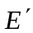和总场强．
44、（1237B30）
两个电容器1和2，串联以后接上电动势恒定的电源充电．在电源保持联接
的情况下，若把电介质充入电容器2中，则电容器1上的电势差______________；
电容器1极板上的电荷____________．(填增大、减小、不变)
45、（1331A20）
一个孤立导体，当它带有电荷q而电势为U时，则定义该导体的电容为
C =______________，它是表征导体的________________的物理量．
46、（1465B30）
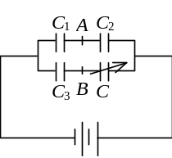
如图所示，电容C₁、C₂、C₃已知，电容C可调，当调节到A、B两点电势相等时，电容
C =_________________．
47、（1511B35）
一空气平行板电容器，电容为C，两极板间距离为d．充电后，两极板间相互作用力为F．则两极板间的电势差为______________，极板上的电荷为
______________．
48、（5106A10）
一平行板电容器充电后切断电源，若使二极板间距离增加，则二极板间场强
_________________，电容____________________． (填增大或减小或不变)
49、（0568B30）
设雷雨云位于地面以上500 m的高度，其面积为10⁷ m²，为了估算，把它与地面看作一个平行板电容器，此雷雨云与地面间的电场强度为10⁴ V/m，若一次
雷电即把雷雨云的电能全部释放完，则此能量相当于质量为______________kg的物体从500 m高空落到地面所释放的能量．
(真空介电常量ε ₀ = 8.85×10⁻¹² C²·N⁻¹·m⁻² )
50、（1129A20）
真空中均匀带电的球面和球体，如果两者的半径和总电荷都相等，则带电球
面的电场能量W₁与带电球体的电场能量W₂相比，W₁________ W₂ (填<、=、>)．
51、（1220B20）
一空气电容器充电后切断电源，电容器储能W₀，若此时在极板间灌入相对
介电常量为ε_{r} 的煤油，则电容器储能变为W₀的_______________________ 倍．如
果灌煤油时电容器一直与电源相连接，则电容器储能将是W₀的____________倍．
52、（1221B40）
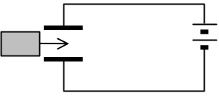
电容为C₀的平板电容器，接在电路中，如图所示．若将相对介电常量为ε_{r}的各向同性均匀电介质插入电容器中(填满空间)，则此时电容器的电容为原来的________
倍，电场能量是原来的____________倍．
53、（5107B25）
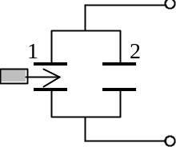
1、2是两个完全相同的空气电容器．将其充电后与电源断开，再将一块各向同性均匀电介质板插入电容器1的两极板间，如图所示, 则电容器2的电压U₂，电场能量W₂如何变
化？(填增大，减小或不变) U₂_________，W₂_____________．
54、（5168A20）
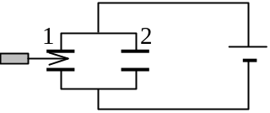
两个空气电容器1和2，并联后接在电压恒定的直流电源上，如图所示．今有一块各向同性均匀电介质板缓慢地插入电容器1中，则电容器组的总电荷将
__________，电容器组储存的电能将__________．(填增大，减小或不变)
55、（5287B30）
一个带电的金属球，当其周围是真空时，储存的静电能量为W_{e0}，使其电荷保持不变，把它浸没在相对介电常量为ε_{r}的无限大各向同性均匀电介质中，这时
它的静电能量W_{e} =__________________________．
56、（5681A15）
在相对介电常量ε_{r} = 4的各向同性均匀电介质中，与电能密度w_{e} =2×10⁶ J/cm³
相应的电场强度的大小E =_______________________．
(真空介电常量ε ₀ = 8.85×10⁻¹² C²/(N·m²))

